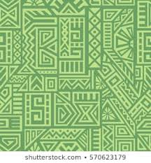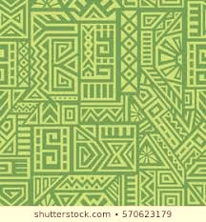

**P A T R I M O N I O & A S P E C T O S C U L T U R A L E S**

**(M É X I C O)**



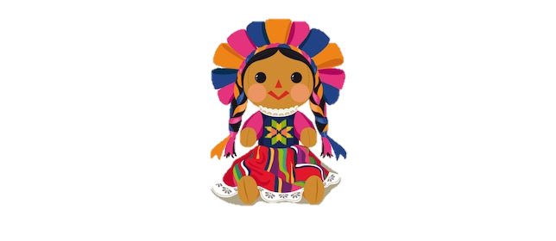

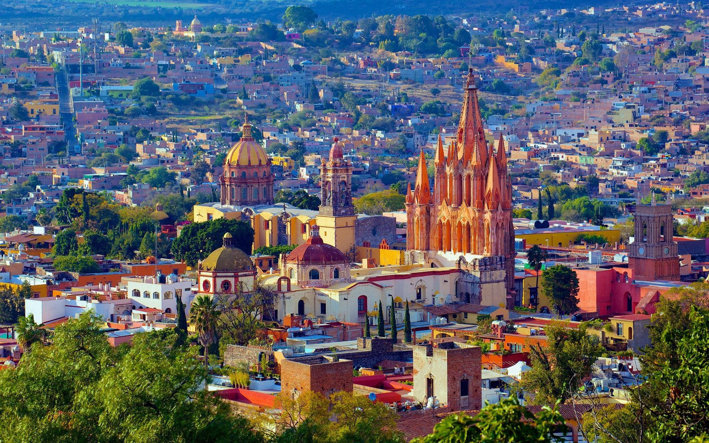

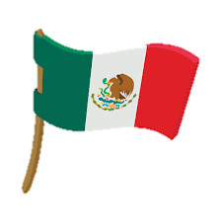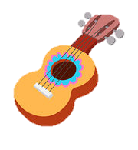

La vestimenta mexicana es una combinación entre las culturas indígena y española. El traje típico de mujer es el China Poblana, el cual consiste en una camisa bordada y una falda llamada “castor”.

Entre los bailes típicos de México, se encuentran: Jarabe Tapatío, Danza de los Tlacololeros, los Parachicos, Danza del Venado y la Danza de los Concheros.

El escudo nacional mexicano es uno de los 3 símbolos patrios, este fue usado por primera vez por Carlos V en 1968. En 1822, Iturbide decidió incorporar al águila sobre un nopal en la bandera.

E S C U D O

B A I L E S

M Ú S I C A

V E S T I M E N T A

El mariachi, las rancheras y la música norteña son unos de los géneros musicales más conocidos. En cuanto a los artistas, Jorge Negrete, Vicente Fernández y Pedro Infante son de los artistas mexicanos más conocidos.

México cuenta con 69 lenguas nacionales; de las cuales 68 son indígenas y 1 es el español. Por lo tanto. México se encuentra entre las primeras 10 naciones con más lenguas originarias.

I D I O M A S

La bandera mexicana es considerada como una de las banderas más hermosas, especialmente por la historia detrás de esta. El verde alude a la esperanza, el blanco a la unidad y el rojo a la sangre de los héroes.

B A N D E R A

Compuesta por el poeta Francisco González Bocanegra, el himno nacional mexicano está originalmente compuesto por 10 estrofas. Además, este es considerado como el 2do himno más hermoso.

La pirámide de Chichén Itza ( o la pirámide de Kukulcán) es considerada como una de las 7 maravillas del mundo. Además, esta representa los conocimientos de los mayas en muchas áreas.

Comenzando por el arte mesoamericano y siendo desarrollado a través de los indígenas, el arte mexicano es uno que destaca en el mundo (especialmente en las artesanías).

H I M N O

C H I C H É N I T Z A

A R T E